21/10/2022 07:44
Bionexo
RESULTADO – TOMADA DE PREÇO
Nº20221910EM31191HMNSL
O Instituto de Gestão e Humanização – IGH, entidade de direito
privado e sem fins lucrativos, classificado como Organização Social,
vem tornar público o resultado da Tomada de Preços, com a
finalidade de adquirir bens, insumos e serviços para o HEMNSL -
Hospital Est. Maternidade Nossa Senhora de Lourdes, com
endereço à Rua 230, Qd. 709, S/N, Setor Nova Vila, Goiânia/GO,
CEP: 74.640-210.
Bionexo do Brasil Ltda
Relatório emitido em 21/10/2022 07:44
Comprador
IGH - Maternidade Nossa Senhora De Lourdes (11.858.570/0005-67)
RUA 230, QUADRA 709 LOTE 11 - SETOR NOVA VILA - GOIÂNIA, GO CEP: 74640-210
Relação de Itens (Confirmação)
Pedido de Cotação : 248151474
COTAÇÃO Nº 31191 - MATERIAL MEDICO - HEMNSL OUTUBRO/2022
Frete Próprio
Observações: *PAGAMENTO: Somente a prazo e por meio de depósito em conta PJ do fornecedor. *FRETE: Só serão aceitas
propostas com frete CIF e para entrega no endereço: RUA 230 QUADRA 709 LOTE 11 - Setor Nova Vila, Goiânia/GO CEP: 74640-210,
dia e horário especificado. *CERTIDÕES: As Certidões Municipal, Estadual de Goiás, Federal, FGTS e Trabalhista devem estar
regulares desde a data da emissão da proposta até a data do pagamento. *REGULAMENTO: O processo de compras obedecerá ao
Regulamento de Compras do IGH, prevalecendo este em relação a estes termos em caso de divergência.
Tipo de Cotação: Cotação Emergencial
Fornecedor : Todos os Fornecedores
Data de Confirmação : Todas
Faturamento
Mínimo
Prazo de
Entrega
Validade da
Proposta
Condições de
Pagamento
Fornecedor
Frete
Observações
Avelar Medical Eireli
GOIÂNIA - GO
GUSTAVO AVELAR E SILVA - (62)
2 dias após
confirmação
1
2
3
R$ 500,0000
R$ 200,0000
R$ 400,0000
21/10/2022
17/10/2022
20/10/2022
30 ddl
30 ddl
30 ddl
CIF
null
9
84988585
gustavoavelar@avelarmedical.com
Mais informações
Cientifica Médica Hospitalar
Ltda
GOIÂNIA - GO
2 dias após
confirmação
CIF
CIF
null
Vanessa Nogueira - (62) 3088-9700
vendas3@cientificahospitalar.com.br
Mais informações
Odontomed Industria Comercio
Ltda
GOIÂNIA - GO
5 dias após
confirmação
DAVI 62983281055
62993376363
Davi de Souza - 62983281055
adm@antonelleodontomed.com.br
Mais informações
Programação
de Entrega
Preço Preço
Unitário Fábrica
Valor
Total
Produto
Código
Fabricante
Embalagem Fornecedor Comentário Justificativa
Rent(%) Quantidade
Usuário
;
1,2 ,3 ,5 e 6 -
Não atinge
faturamento
mínimo. 4 -
Fornecedor
solicita
Danielly
Evelyn
Pereira Da
Cruz
AGULHA DESC. 40X12
C/100 ASP PONTA ROMBA
Avelar
Medical
Eireli
AGULHA DE ASPIRACAO PONTA
ROMBA 40 X 1.2MM - UNIDADE
R$
R$
R$
975,0000
1
29511
-
CX
null
3000 Unidade
0,3250 0,0000
-
SOL - SOL
1
8/10/2022
16:53
pagamento
antecipado.
Total
Parcial:
R$
975,0000
3
000.0
Total de Itens da Cotação: 5
Total de Itens Impressos: 1
Programação
de Entrega
Preço Preço
Unitário Fábrica
Valor
Total
Produto
Código
Fabricante
Embalagem Fornecedor Comentário Justificativa
Rent(%) Quantidade
Usuário
EQUIPO MICRO C/ INJ. LAT.
LUER -> EQUIPO MICROGOTAS
C/INJETOR LAT E ENTRADA AR
C/FILTRO - EQUIPO
MICROGOTAS DE GRAVIDADE
C/ ENTRADA DE AR. AJUSTADO
P/ 60 GOTAS/ML. CAMARA
FLEXIVEL. ATOXICA. ISENTA DE
PVC. FILTRO
HIDROFUGO/BACTERIOLOGICO.
C/ TAMPA PROTETORA. FILTRO
DE PARTICULAS DE 15 MIC -
UNIDADE
;1 - Não atinge
faturamento
mínimo. 2 -
Fornecedor
respondeu
incorretamente
o item cotado.
Danielly
Evelyn
Pereira Da
Cruz
EQUIPO MICRO
INJ.LAT/FLEX.PVC L.L
MOD.L06 C/25, LABOR
IMPORT
Cientifica
Médica
Hospitalar
Ltda
R$
R$
R$
144,0000
4
29145
-
UND
null
100 Unidade
1,4400 0,0000
20/10/2022
17:02
Total
Parcial:
R$
144,0000
1
00.0
Total de Itens da Cotação: 5
Total de Itens Impressos: 1
Programação
de Entrega
Preço Preço
Unitário Fábrica
Valor
Total
Produto
Código
Fabricante
Embalagem Fornecedor Comentário Justificativa
Rent(%) Quantidade
Usuário
2
AVENTAL DESCARTÁVEL
51130
-
AVENTAL DESCARTAVEL
SACO
Odontomed
Avental
;1 e 3 -
R$
R$
200 Unidade
R$
Danielly
https://bionexo.bionexo.com/jsp/RelatPDC/relat_adjudica.jsp
1/2
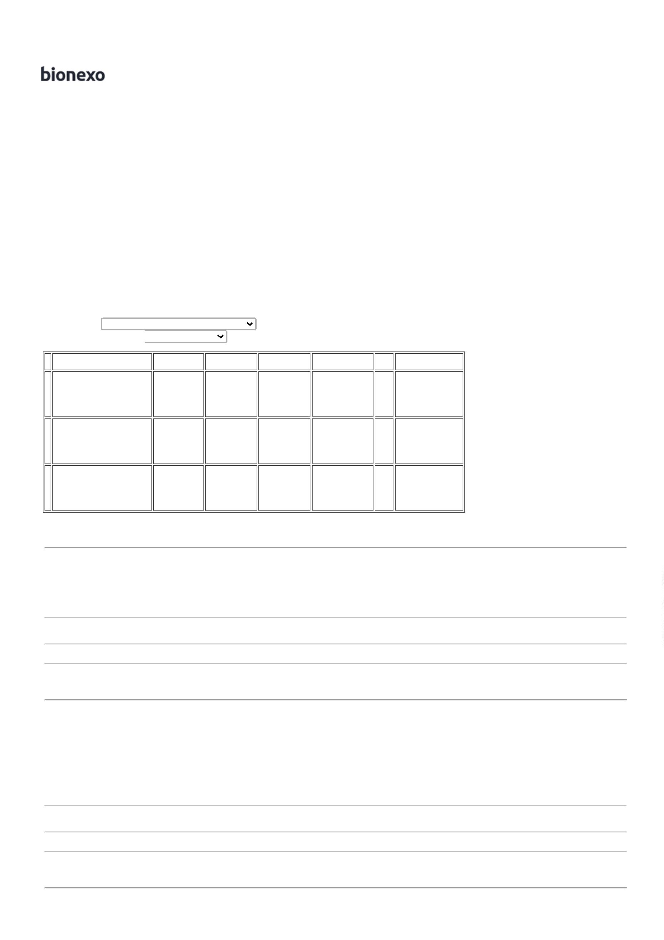

21/10/2022 07:44
Bionexo
ESTÉRIL IMPERMEÁVEL
LAMINADO 50G/M² TAM
>G<<
ESTERIL IMPERMEAVEL
LAMINADO 50G/M2 TAM
>>G<<
ESPECIFICACAO:AVENTAL
DESCARTAVEL,
IMPERMEAVEL TOTAL,
LAMINADO, ESTERIL,
REPELENTE A TODOS OS
LIQUIDOS E FLUIDOS,
EXCETO SOLVENTES,
APRESENTA GRAMATURA
DE 50G/M2, TAMANHO G,
PRODUTO FINALIZADO
DE 100 A 115 GRAMAS,
ESTABELECIDO NA RDC N
Industria
Comercio
Ltda
cirurgico em
SMS - dupla
protecao - incorretamente
impermeavel o item( não
- em
polietileno
(laminado) não respondeu
no torax, pedido de
abdomen e homologação.
membros
superiores;
Embalagem
grau
Fornecedor
cotou
13,5500 0,0000
2.710,0000
Evelyn
Pereira Da
Cruz
>
ESPECIFICAÇÃO:AVENTAL
DESCARTÁVEL, IMPERMEÁVEL
TOTAL, LAMINADO, ESTÉRIL,
REPELENTE A TODOS OS
LÍQUIDOS E FLUIDOS, EXCETO
SOLVENTES, APRESENTA
GRAMATURA DE 50G/M²,
TAMANHO G, PRODUTO
esteril). 2 -
Fornecedor
20/10/2022
17:02
4 e 5 -
Fornecedor
solicita
pagamento
antecipado.
FINALIZADO DE 100 A 115
GRAMAS, ESTABELECIDO NA
RDC N 379/2020.
cirurgico
esteril;
3
79/2020 - ANTONELLE
ODONTOMED -
Comprimento
1,20m;
ODONTOMED INDUSTRIA
E COMERCIO LTDA
Tamanhos: G
=
1
,50m/larg.
Gramatura
0g/m2 Peso
total
5
finalizado:
1
15g, com
variacao de
ate 5% Cor
azul
Total
Parcial:
R$
2
00.0
2.710,0000
Total de Itens da Cotação: 5
Total de Itens Impressos: 1
Total
Geral:
R$
3
300.0
3.829,0000
Clique aqui para geração de relatório completo com quebra de página
https://bionexo.bionexo.com/jsp/RelatPDC/relat_adjudica.jsp
2/2

